МИНИСТЕРСТВО ОБРАЗОВАНИЯ РЕСПУБЛИКИ БЕЛАРУСЬ
УЧРЕЖДЕНИЕ ОБРАЗОВАНИЯ
ГОМЕЛЬСКИЙ ГОСУДАРСТВЕННЫЙ ТЕХНИЧЕСКИЙ УНИВЕРСИТЕТ ИМЕНИ П. О. СУХОГО

Факультет автоматизированных и информационных систем
Кафедра «Информационные технологии»

ОТЧЕТ ПО ЛАБОРАТОРНОЙ РАБОТЕ №2

по дисциплине «Базы знаний и поддержка принятия решений»
на тему: «Методы принятия решений при многих критериях»

Выполнил: студент гр. ИТП-41
Плевако А. М.
Проверил:
Ассистент Ястребов А. А.

Гомель 2026
Цель работы: Изучение эффективности применения метода Электра для
принятия решений в производственно-технологических задачах.

Ход работы

Задание.
1. Изучить основные особенности задач выбора альтернатив по многим критериям, виды и основные возможности методов их решения.
2. Решить задачу выбора оптимального решения по многим критериям. Задача решается в следующем порядке:
− выбрать множество Парето;
− вычислить веса критериев, используя методы экспертного анализа (метод ранга);
− выполнить анализ отобранных альтернатив по методу ЭЛЕКТРА. Предусмотреть возможность выбора одной или двух альтернатив, изменяя пороговые значения индексов согласия и несогласия.
Условие к заданию 12 варианта приведено на рисунке 1.

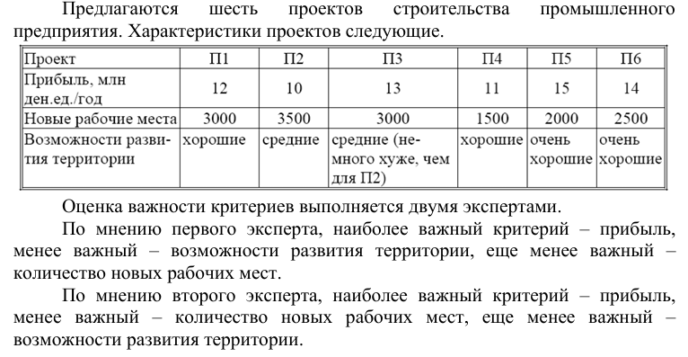
Рисунок 1 – Условие задания

Листинг программы к заданию 1 приведён в приложении А.
Графический вид приложения представлен на рисунке 2.

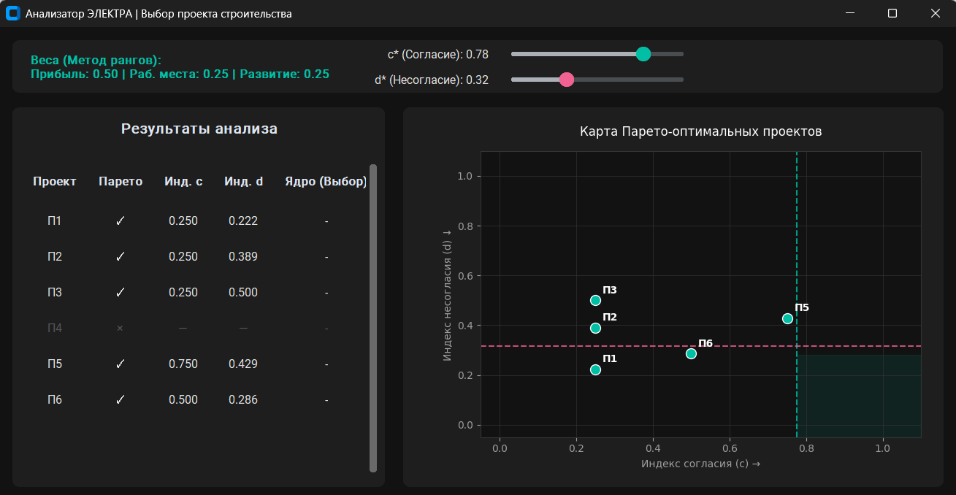
Рисунок 2 – Табличный и графический результат работы программы

Полный проект лабораторной сохранен на репозитории Git:
https://github.com/Evklidiy/knowledge_bases/tree/lab2

Вывод: В ходе выполнения лабораторной работы был успешно разработан программный комплекс с модульной многофайловой архитектурой для решения задачи многокритериального выбора оптимального поставщика методом ЭЛЕКТРА. Для предварительного отсеивания заведомо неэффективных вариантов был применен алгоритм выделения множества Парето-оптимальных решений, а весовые коэффициенты значимости критериев рассчитаны на основе мнений независимых экспертов с использованием метода ранга. Проведенный анализ позволил определить индексы согласия и несогласия для попарно сравниваемых альтернатив и сформировать ядро наилучших решений.

ПРИЛОЖЕНИЕ А
(обязательное)

Листинг программы

model.py:
import numpy as np

def build_normalized_matrix(raw_data, goals):
"""Нормирование критериев путем приведения к масштабу [0; 1]"""
norm_mat = np.zeros(raw_data.shape, dtype=float)
for col_idx in range(raw_data.shape[1]):
column = raw_data[:, col_idx]
if goals[col_idx] == 1:
norm_mat[:, col_idx] = column / np.max(column)
else:
norm_mat[:, col_idx] = np.min(column) / column
return norm_mat

def get_pareto_front(matrix):
"""Выделение множества Парето-оптимальных альтернатив"""
rows = matrix.shape[0]
pareto_front = np.ones(rows, dtype=bool)

for i in range(rows):
for j in range(rows):
if i != j:
# Если j-я альтернатива не хуже i-й по всем критериям и строго лучше хотя бы по одному
if np.all(matrix[j] >= matrix[i]) and np.any(matrix[j] > matrix[i]):
pareto_front[i] = False
break
return pareto_front

def compute_criteria_weights(expert_matrix):
"""Вычисление весов критериев методом ранга"""
rank_sums = np.sum(expert_matrix, axis=0)
return rank_sums / np.sum(rank_sums)

def execute_electre(norm_matrix, weights, threshold_c, threshold_d):
"""Основной алгоритм метода ЭЛЕКТРА"""
n_alts = norm_matrix.shape[0]
c_indices = np.zeros((n_alts, n_alts))
d_indices = np.zeros((n_alts, n_alts))

for i in range(n_alts):
for j in range(n_alts):
if i == j:
c_indices[i, j] = 1.0
d_indices[i, j] = 0.0
continue

# Подмножество критериев, где i-я альтернатива не хуже j-й
better_or_eq = norm_matrix[i] >= norm_matrix[j]
c_indices[i, j] = np.sum(weights[better_or_eq])

# Подмножество критериев, где i-я альтернатива хуже j-й
worse = norm_matrix[i] < norm_matrix[j]
if np.any(worse):
d_indices[i, j] = np.max(norm_matrix[j][worse] - norm_matrix[i][worse])
else:
d_indices[i, j] = 0.0

# Предельные значения индексов согласия и несогласия для каждой альтернативы
c_limits = np.array([np.min(np.delete(c_indices[row], row)) for row in range(n_alts)])
d_limits = np.array([np.max(np.delete(d_indices[row], row)) for row in range(n_alts)])

# Формирование ядра (лучших альтернатив)
core_set = (c_limits >= threshold_c) & (d_limits <= threshold_d)

return c_limits, d_limits, core_set

app.py:
import customtkinter as ctk
import matplotlib.pyplot as plt
from matplotlib.backends.backend_tkagg import FigureCanvasTkAgg
import numpy as np

from data import PROJECTS_DATA, OPTIMIZATION_GOALS, EXPERT_EVALUATIONS
import model

# Настройка современного темного дизайна
ctk.set_appearance_mode("Dark")
ctk.set_default_color_theme("green")

COLOR_BG = "#121212"
COLOR_SURFACE = "#1E1E1E"
COLOR_ACCENT = "#00BFA5"
COLOR_TEXT = "#E0E0E0"

class DecisionDashboard(ctk.CTk):
def __init__(self):
super().__init__()
self.title("Анализатор ЭЛЕКТРА | Выбор проекта строительства")
self.geometry("1050x700")
self.configure(fg_color=COLOR_BG)

# Подготовка данных
self.raw_data = np.array([item["metrics"] for item in PROJECTS_DATA])
self.project_names = np.array([item["id"] for item in PROJECTS_DATA])
self.chart_canvas = None

self.setup_ui()

def setup_ui(self):
# Верхняя панель (Контрол-бар)
top_bar = ctk.CTkFrame(self, fg_color=COLOR_SURFACE, corner_radius=8, height=100)
top_bar.pack(side="top", fill="x", padx=15, pady=15)

# Веса критериев
weights = model.compute_criteria_weights(EXPERT_EVALUATIONS)
lbl_weights = ctk.CTkLabel(
top_bar,
text=f"Веса (Метод рангов):\nПрибыль: {weights[0]:.2f} | Раб. места: {weights[1]:.2f} | Развитие: {weights[2]:.2f}",
font=ctk.CTkFont(size=13, weight="bold"),
text_color=COLOR_ACCENT,
justify="left"
)
lbl_weights.pack(side="left", padx=20, pady=15)

# Слайдеры управления порогами
slider_frame = ctk.CTkFrame(top_bar, fg_color="transparent")
slider_frame.pack(side="right", fill="x", expand=True, padx=20)

self.val_c = ctk.StringVar(value="c* (Согласие): 0.50")
ctk.CTkLabel(slider_frame, textvariable=self.val_c, text_color=COLOR_TEXT).grid(row=0, column=0, padx=10,
sticky="e")
self.slider_c = ctk.CTkSlider(slider_frame, from_=0.0, to=1.0, command=self.on_slider_change,
button_color=COLOR_ACCENT)
self.slider_c.set(0.5)
self.slider_c.grid(row=0, column=1, padx=10, pady=5)

self.val_d = ctk.StringVar(value="d* (Несогласие): 0.50")
ctk.CTkLabel(slider_frame, textvariable=self.val_d, text_color=COLOR_TEXT).grid(row=1, column=0, padx=10,
sticky="e")
self.slider_d = ctk.CTkSlider(slider_frame, from_=0.0, to=1.0, command=self.on_slider_change,
button_color="#F06292")
self.slider_d.set(0.5)
self.slider_d.grid(row=1, column=1, padx=10, pady=5)

# Основная рабочая область (Сетка)
main_grid = ctk.CTkFrame(self, fg_color="transparent")
main_grid.pack(side="bottom", fill="both", expand=True, padx=15, pady=(0, 15))
main_grid.columnconfigure(0, weight=1)
main_grid.columnconfigure(1, weight=1)

# Левая часть: Таблица
table_container = ctk.CTkFrame(main_grid, fg_color=COLOR_SURFACE, corner_radius=8)
table_container.grid(row=0, column=0, sticky="nsew", padx=(0, 10))

ctk.CTkLabel(table_container, text="Результаты анализа", font=ctk.CTkFont(size=16, weight="bold")).pack(pady=10)
self.table_content = ctk.CTkScrollableFrame(table_container, fg_color="transparent")
self.table_content.pack(fill="both", expand=True, padx=5, pady=5)

# Правая часть: График
self.graph_container = ctk.CTkFrame(main_grid, fg_color=COLOR_SURFACE, corner_radius=8)
self.graph_container.grid(row=0, column=1, sticky="nsew", padx=(10, 0))

self.refresh_dashboard()

def on_slider_change(self, _=None):
self.val_c.set(f"c* (Согласие): {self.slider_c.get():.2f}")
self.val_d.set(f"d* (Несогласие): {self.slider_d.get():.2f}")
self.refresh_dashboard()

def refresh_dashboard(self):
c_th = self.slider_c.get()
d_th = self.slider_d.get()

# Расчет математики
norm_mat = model.build_normalized_matrix(self.raw_data, OPTIMIZATION_GOALS)
pareto_mask = model.get_pareto_front(norm_mat)
weights = model.compute_criteria_weights(EXPERT_EVALUATIONS)
c_vals, d_vals, core_mask = model.execute_electre(norm_mat, weights, c_th, d_th)

self.update_table(pareto_mask, core_mask, c_vals, d_vals)
self.update_chart(pareto_mask, c_vals, d_vals, c_th, d_th)

def update_table(self, pareto_mask, core_mask, c_vals, d_vals):
for w in self.table_content.winfo_children():
w.destroy()

headers = ["Проект", "Парето", "Инд. c", "Инд. d", "Ядро (Выбор)"]
for col, h in enumerate(headers):
ctk.CTkLabel(self.table_content, text=h, font=ctk.CTkFont(weight="bold")).grid(row=0, column=col, padx=12,
pady=10)

for i, proj in enumerate(self.project_names):
is_pareto = "✓" if pareto_mask[i] else "×"
is_core = "ОПТИМУМ" if core_mask[i] and pareto_mask[i] else "-"

c_str = f"{c_vals[i]:.3f}" if pareto_mask[i] else "—"
d_str = f"{d_vals[i]:.3f}" if pareto_mask[i] else "—"

color = COLOR_ACCENT if is_core == "ОПТИМУМ" else (COLOR_TEXT if pareto_mask[i] else "#555555")
weight = "bold" if is_core == "ОПТИМУМ" else "normal"

font = ctk.CTkFont(weight=weight)
ctk.CTkLabel(self.table_content, text=proj, text_color=color, font=font).grid(row=i + 1, column=0, pady=6)
ctk.CTkLabel(self.table_content, text=is_pareto, text_color=color, font=font).grid(row=i + 1, column=1,
pady=6)
ctk.CTkLabel(self.table_content, text=c_str, text_color=color, font=font).grid(row=i + 1, column=2, pady=6)
ctk.CTkLabel(self.table_content, text=d_str, text_color=color, font=font).grid(row=i + 1, column=3, pady=6)
ctk.CTkLabel(self.table_content, text=is_core, text_color=color, font=font).grid(row=i + 1, column=4,
pady=6)

def update_chart(self, pareto_mask, c_vals, d_vals, c_th, d_th):
if self.chart_canvas:
self.chart_canvas.get_tk_widget().destroy()

plt.style.use('dark_background')
fig, ax = plt.subplots(figsize=(5, 5), dpi=100)
fig.patch.set_facecolor(COLOR_SURFACE)
ax.set_facecolor(COLOR_BG)

# Выводим только альтернативы из множества Парето
c_p = c_vals[pareto_mask]
d_p = d_vals[pareto_mask]
labels = self.project_names[pareto_mask]

ax.scatter(c_p, d_p, color=COLOR_ACCENT, s=100, edgecolors='white', zorder=5)

for i, label in enumerate(labels):
ax.annotate(label, (c_p[i], d_p[i]), xytext=(7, 7), textcoords='offset points', color='white',
weight='bold')

# Построение пороговых границ
ax.axvline(x=c_th, color='#00BFA5', linestyle='--', linewidth=1.5, alpha=0.8)
ax.axhline(y=d_th, color='#F06292', linestyle='--', linewidth=1.5, alpha=0.8)

# Подсветка зоны ядра (правый нижний квадрант)
ax.axvspan(c_th, 1.1, ymin=0, ymax=d_th / 1.1 if d_th <= 1.1 else 1, color='#00BFA5', alpha=0.1)

ax.set_xlim(-0.05, 1.1)
ax.set_ylim(-0.05, 1.1)
ax.set_xlabel("Индекс согласия (c) →", color='#9E9E9E', fontsize=10)
ax.set_ylabel("Индекс несогласия (d) ↓", color='#9E9E9E', fontsize=10)
ax.set_title("Карта Парето-оптимальных проектов", color='white', pad=15)

ax.tick_params(colors='#9E9E9E')
for spine in ax.spines.values():
spine.set_color('#333333')

ax.grid(True, color='#333333', linestyle='-', linewidth=0.5)
fig.tight_layout()

self.chart_canvas = FigureCanvasTkAgg(fig, master=self.graph_container)
self.chart_canvas.draw()
self.chart_canvas.get_tk_widget().pack(fill="both", expand=True, padx=10, pady=10)

if __name__ == "__main__":
app = DecisionDashboard()
app.mainloop()

data.py:
import numpy as np

# Направления оптимизации для критериев: 1 (максимизация), -1 (минимизация)
# Критерии: [Прибыль, Рабочие места, Возможности развития]
# В нашем задании ВСЕ критерии нужно максимизировать
OPTIMIZATION_GOALS = np.array([1, 1, 1])

# Оцифровка качественных оценок по шкале Харрингтона:
# "очень хорошие" -> 0.9
# "хорошие" -> 0.7
# "средние" -> 0.55
# "средние (немного хуже)" -> 0.45
PROJECTS_DATA = [
{"id": "П1", "metrics": [12, 3000, 0.7]},
{"id": "П2", "metrics": [10, 3500, 0.55]},
{"id": "П3", "metrics": [13, 3000, 0.45]},
{"id": "П4", "metrics": [11, 1500, 0.7]},
{"id": "П5", "metrics": [15, 2000, 0.9]},
{"id": "П6", "metrics": [14, 2500, 0.9]}
]

# Ранжирование экспертов (3 - наиболее важный, 2 - менее важный, 1 - наименее важный)
# Индексы соответствуют: [Прибыль, Рабочие места, Развитие]
# Эксперт 1: Прибыль (3), Развитие (2), Рабочие места (1) -> [3, 1, 2]
# Эксперт 2: Прибыль (3), Рабочие места (2), Развитие (1) -> [3, 2, 1]
EXPERT_EVALUATIONS = np.array([
[3, 1, 2],
[3, 2, 1]
])

